2019年陕西教育系统新媒体周榜（10.27-11.2）
来源：陕西省教育新媒体研究院
微博部分
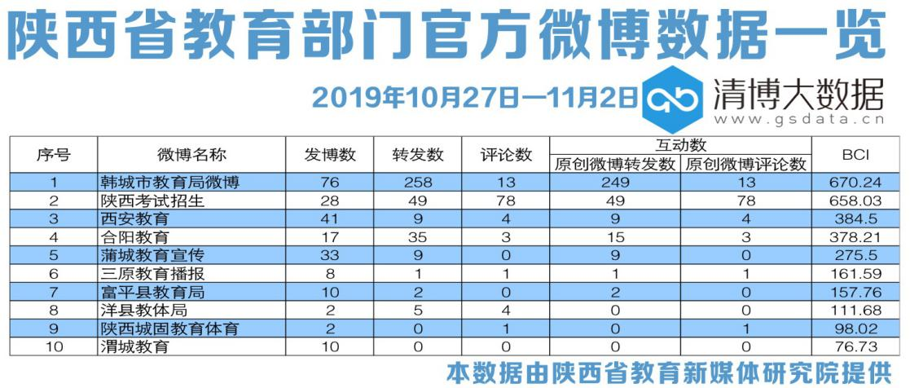
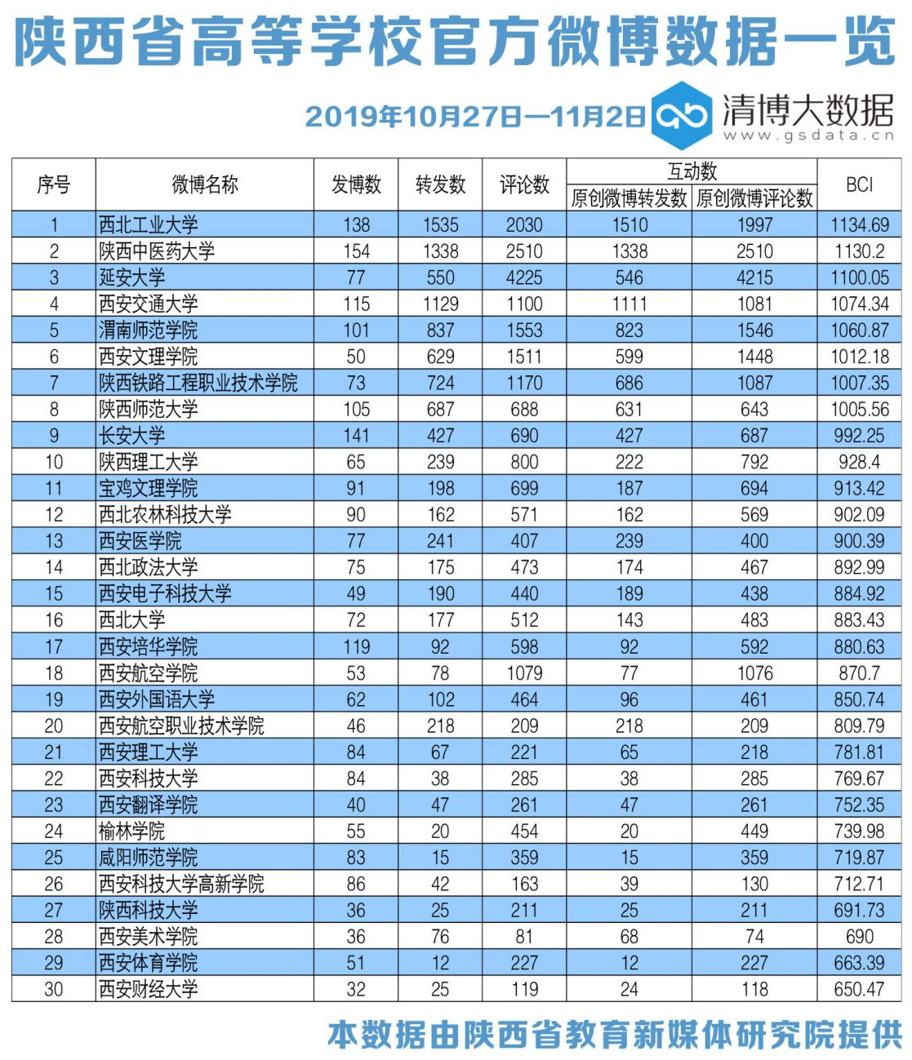
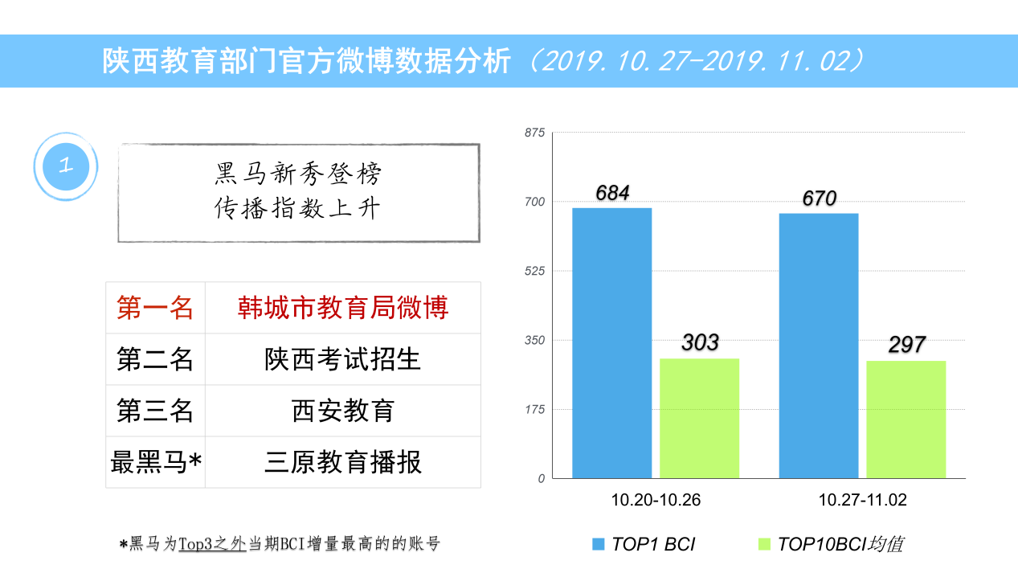
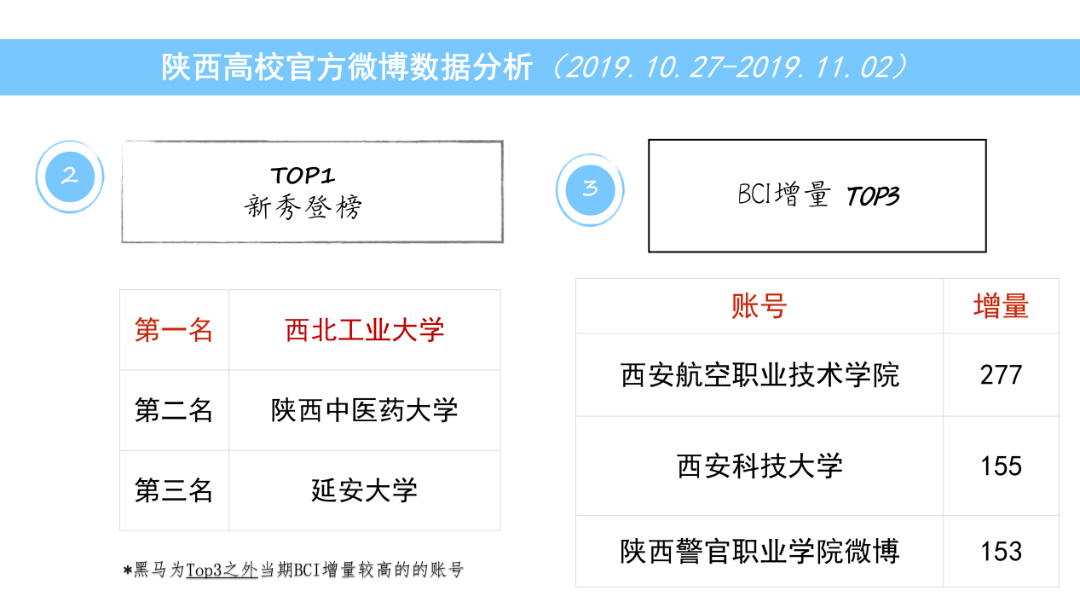
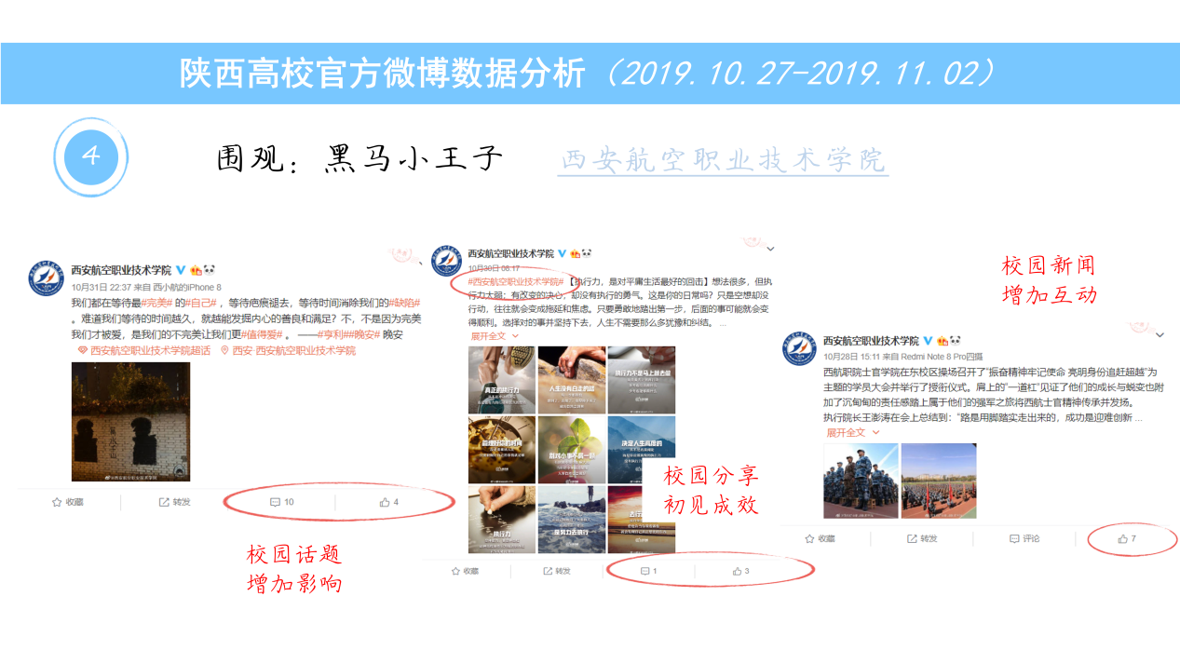
本周运营亮点：
教育部门发布大量与教资考试相关的内容。在高校新媒体方面，学生活动成为内容建设重点。
本周问题汇总：
教育部门方面，与用户的互动性不足;高校方面学生活动内容丰富但却没能用多种形式进行展现。
近期重点：
临近双11，相关专题可以进行构建。

为了能凸显本报告的前后对比性，本期分析依旧选取前20名的教育部门微信公号和前50名高校官方微信公众号作为分析对象，分析日期为2019年10月27日至2019年11月2日。

一、数据汇总
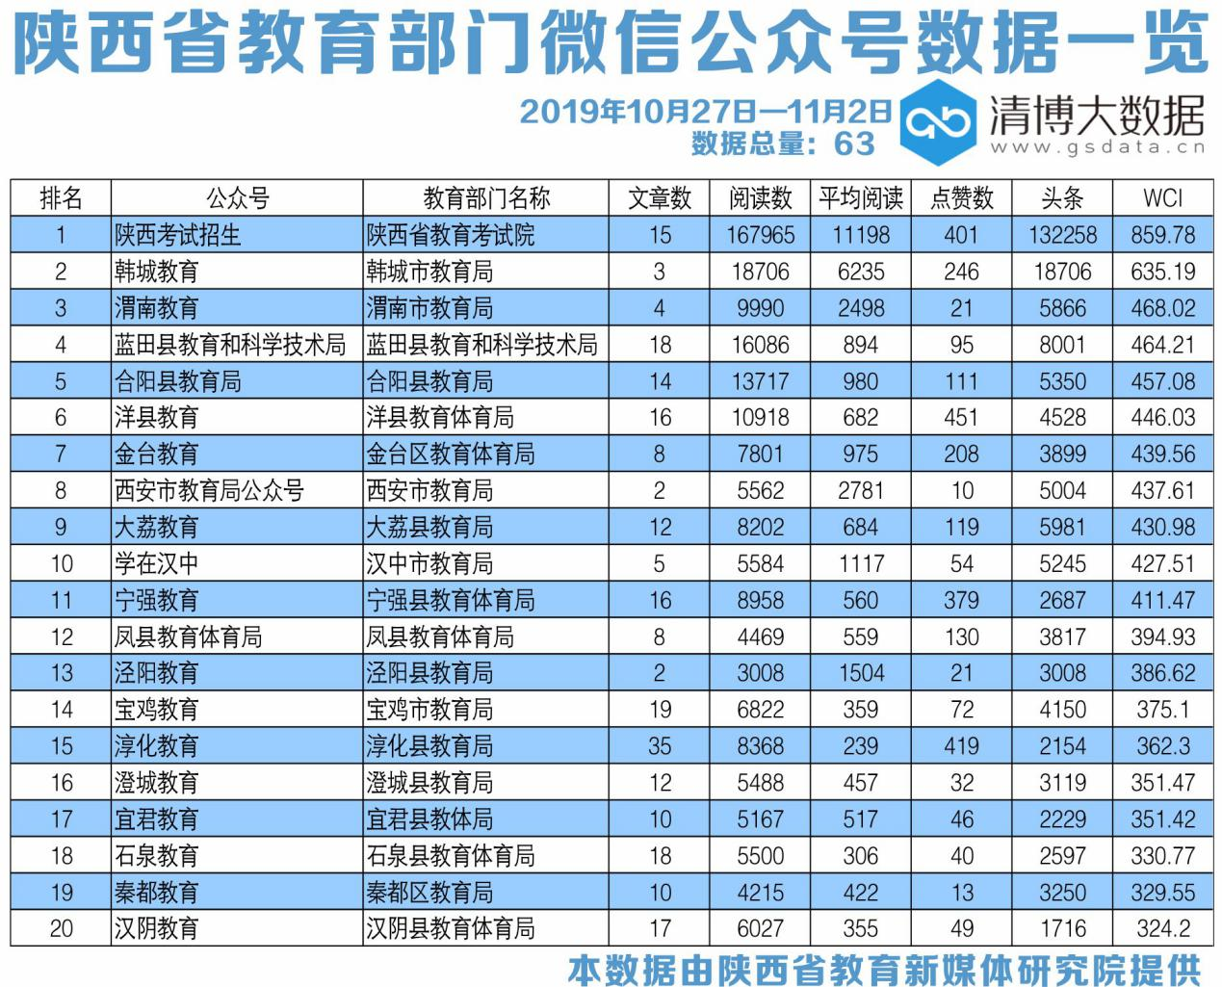
从整体数据表现来看，“陕西考试招生”“韩城教育”和“渭南教育”分列榜单前三甲；榜单第四名到第十名分别为：“蓝田县教育和科学技术局”“合阳县教育局”“洋县教育”“金台教育”“西安市教育局公众号”“大荔教育”和“学在汉中”。
在本次观测周期中，排名前二十的教育部门官方公号共发布文章244篇，较上周增加26篇；指数方面，仍是仅有一家公号WCI指数突破800。20强总阅读量约为32万，较上周减少1万；总点赞数2917次，与上周相比增加约200余次；共有5家公号阅读量过万。
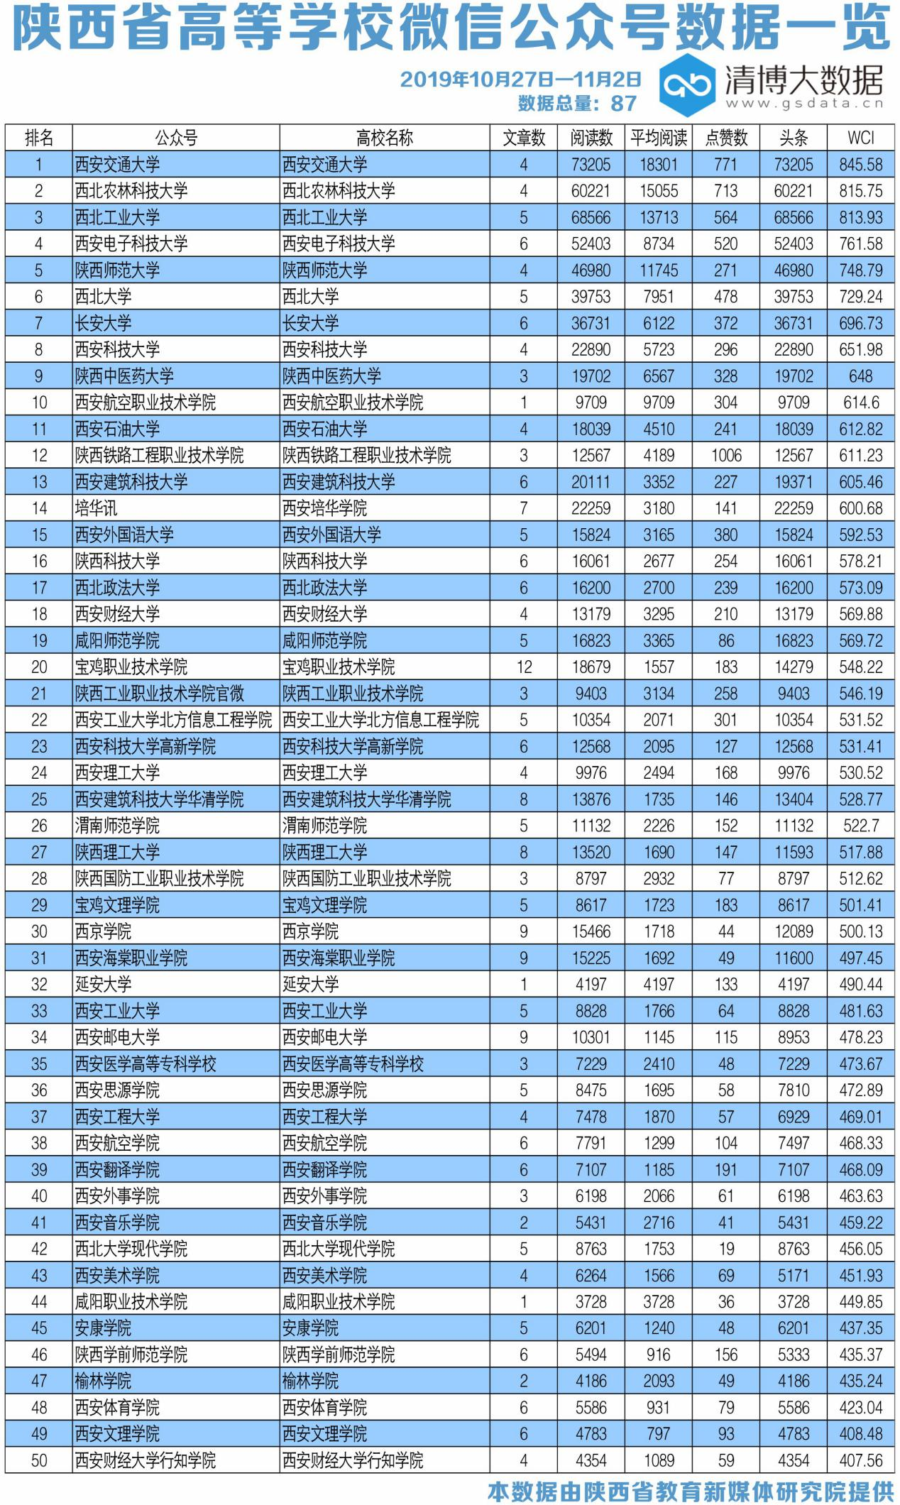
高校官方微信公号方面，“西安交通大学”位列本周榜单首位，“西北农林科技大学”和“西北工业大学”位居二三位。总榜单的第四名到第十名分别是:“西安电子科技大学”“陕西师范大学”“西北大学”“长安大学”“西安科技大学”“陕西中医药大学”和“西安航空职业技术学院”。
高校官微矩阵的具体表现为：榜单TOP50共发布文章248篇，比上周减少13篇；总阅读量约为85万，同比减少28万；总点赞数1万次，较上周相比减少0.4万次；本周共有3家官方微信公众号WCI指数破800，27家公号阅读量过万。
二、文章分析
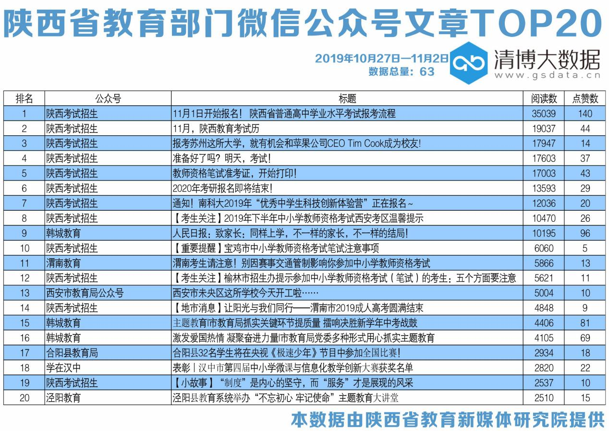
目前，部分教育政务新媒体在运维过程中还存在着一些问题。信息发布不严谨、建设运维不规范、监督管理不到位，导致部分教育政务新媒体的传播力、互动力、服务力不足，让政务为民的效果打了折扣。教育政务新媒体运营不专业、不用心，反映出一些教育部门在互联网思维与为民服务意识上还存在欠缺。
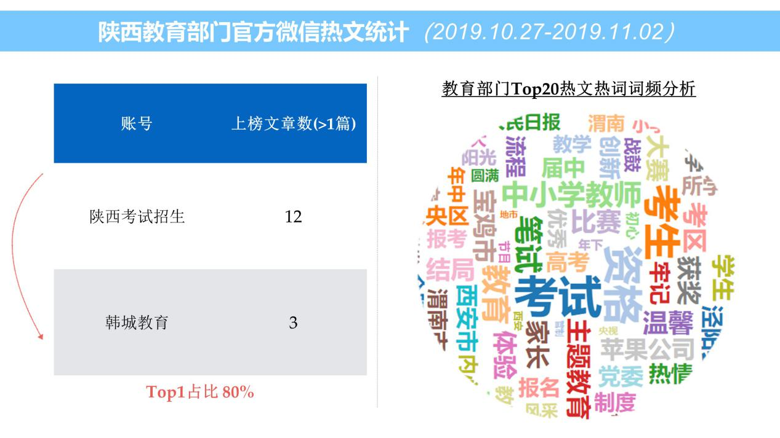
通过统计,“考试”成为本周教育部门热词。
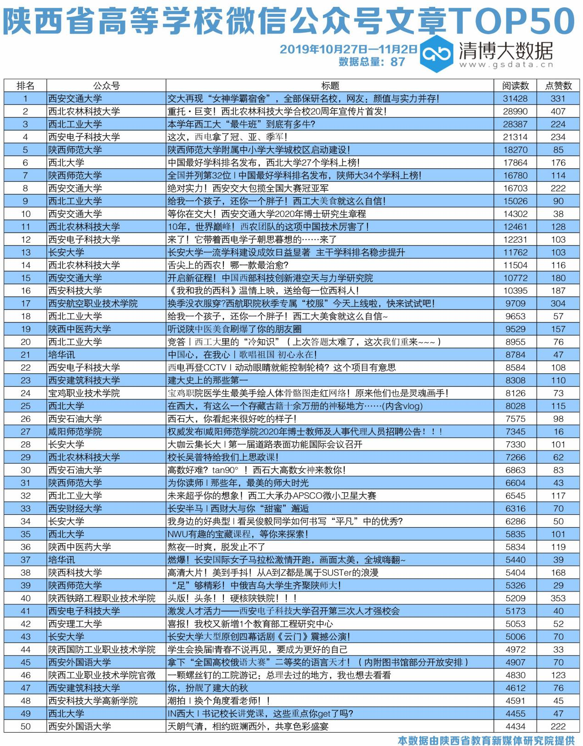
在内容上，高校新媒体产出更加精致的、有特色的内容，获得学生点赞。在功能上，提供的服务越来越全面，且不断创新，各种优质服务层出不穷。在运营上，高校新媒体推出的互动形式越来越多样，如线上投票、福利活动等吸引更多人参与，增强校园互动氛围。
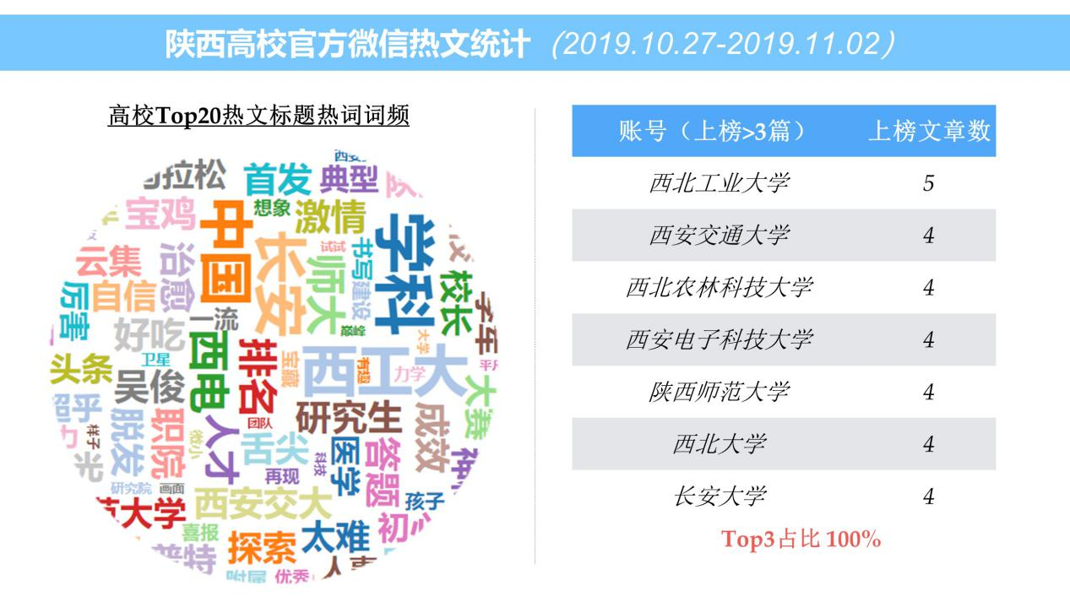
通过统计，众多学校名称成为本周高校热词。

三、数据解读
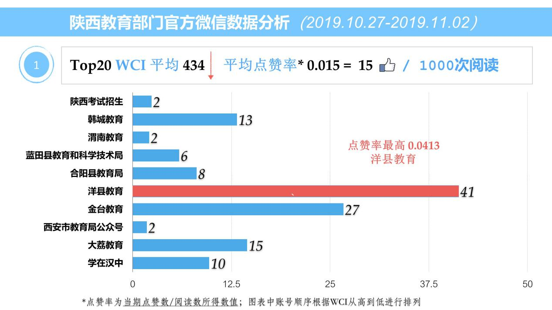
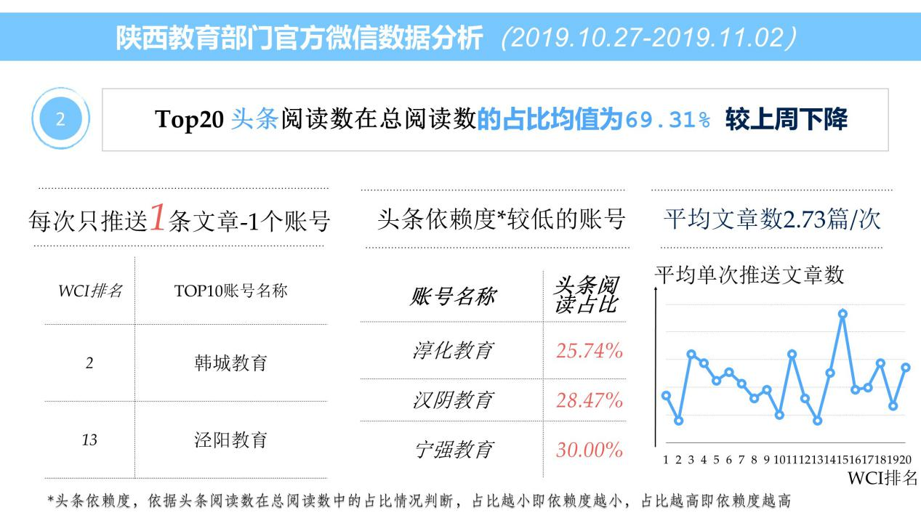
在教育政务新媒体建设过程中，有的地方贪多求全，运营多个平台，耗费运营者大量精力；有的一味追求阅读量、粉丝量。诸如此类现象，表面上看着热热闹闹，实际上却陷入“指尖上的形式主义”，违背了教育政务新媒体建设的初衷，也加重了基层负担。教育政务新媒体发展得如何，很重要的就是看面对突发事件能否快速反应、对网友诉求是否及时回应、为群众办事是否便捷高效。避免“重数量轻质量”“重外在轻内在”等形式主义倾向，聚焦为民服务、办好实事，教育政务新媒体才能多出实绩、行稳致远。
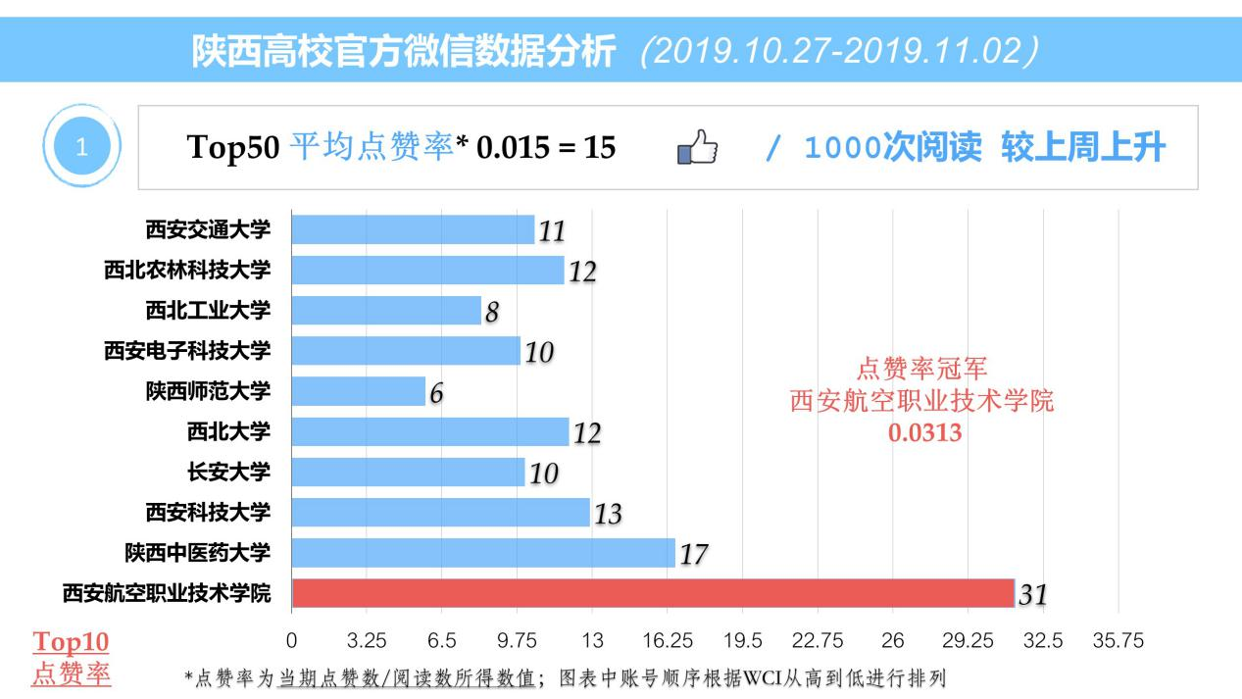
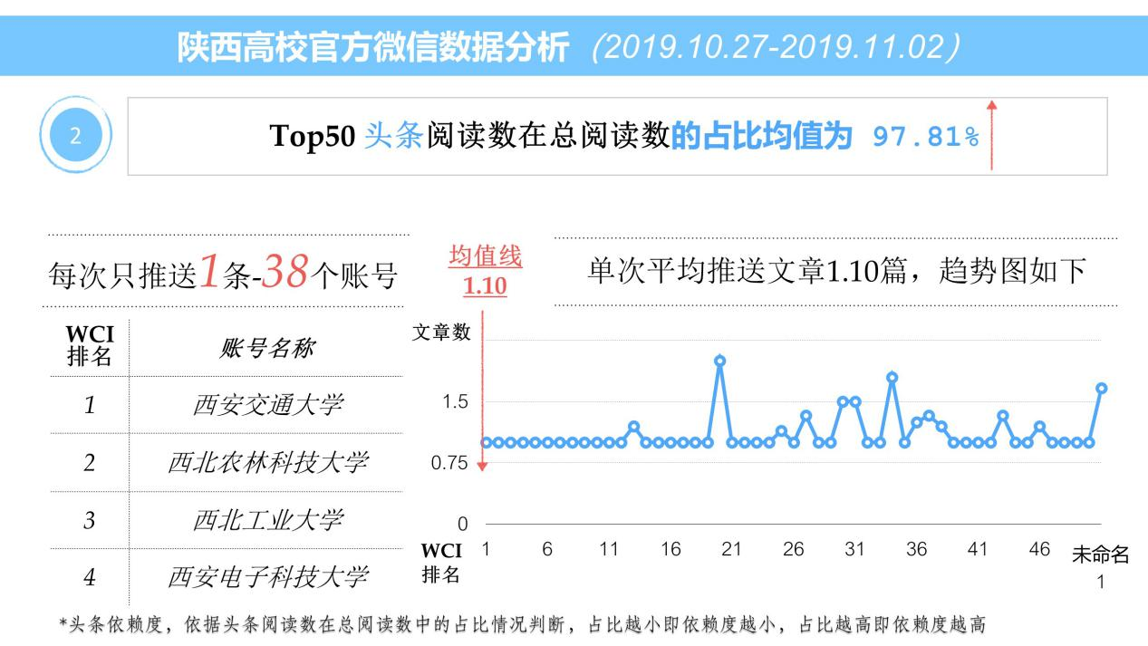
校园媒体在内容设置上主要可分为两个方面，一是反映校内重大新闻事件的新闻报道，二是反映校园生活、服务师生的资讯类信息。此二者中，前者占据了校园媒体的主要位置，但在报道形式、内容写作等方面偏于“八股”，对师生的吸引力明显不足。此外，还有社会热点、教育热点、文艺作品、校史、评论等诸多内容，但能够形成优势和品牌的并不多见。校园媒体的受众主要为校内师生，需要指出的是，高校师生对新生事物敏感，适应能力强，对媒体的要求较高，对新闻产品质量更加苛求。

